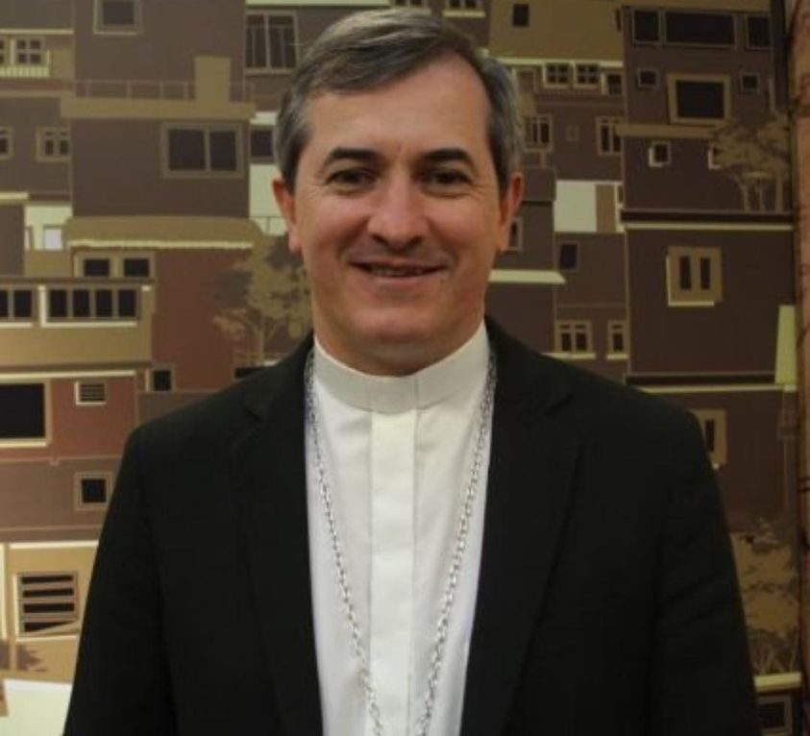

* NOTA DE SOLIDARIDAD A DON VICENTE FERREIRA *

SOTER se une a las demás instituciones, asociaciones y entidades y expresa su apoyo y solidaridad con Don Vicente Ferreira, en reconocimiento por su trabajo. Don Vicente es obispo auxiliar de la Arquidiócesis de Belo Horizonte y también es socio de SOTER.
Don Vicente Ferreira, obispo auxiliar de Belo Horizonte y responsable de la región episcopal donde ocurrió el crimen de la valle, en Brumadinho, es un profeta en nuestro medio.
Sus posiciones claras en la defensa de la vida, principalmente de los ′′ desechables ", y contra ′′ esa economía que mata ′′ (personas, el medio ambiente y la relación con un Dios amoroso) han molestado a los heraldos del moralismo y a los defensores de necropolíticas que excluyen , condenan, segregan; en fin, matan.
Si por un lado don Vicente es atacado por servidores del dios-dinero y organizaciones religiosas fundamentalistas, como el Centro Don Bosco, por otro, recibe el apoyo, la solidaridad y el afecto de millones de cristianos comprometidos con la paz, la justicia y la solidaridad, ′′ para que todos tengan vida y vida en abundancia ".
Con Don Vicente enfrentaremos a los pseudo profetas que, disfrazados en pieles de cordero, propagan odio, mentiras, calumnias y toda clase de ataque a aquellos que están al lado de los sufridores y abandonados.
Nuestra solidaridad y apoyo incondicionales a Don Vicente Ferreira y a todos / as los que luchan por la vida, la igualdad, la fraternidad y la paz.
* (Atención: entidades que quieran firmar esta nota deben copiarla, poner la firma al final y publicar en sus redes).*
* Firman
- Movimiento Nacional de Fe y Política
- Núcleo de Estudios Sociopolíticos de PUC Minas
- Comisión Arquidiocesana Justicia y Paz de la Arquidiócesis de BH
- Red brasileña de Fe y Política
- Centro Nacional de Fe y Política Dom Helder Cámara
- Iser Asesoría
- SINFRAJUPE
- Sector Ambiental del Vicariato Episcopal para la Acción Social, Política y Ambiental de la Arquidiócesis de BH
- Comité Arquidiocesano de Bioética Arquidiócesis de BH
- Pastoral Obrero
- Misioneros Combonianos
- Anima / PUC Minas
CLASP - Consejo de Laicos de la Arquidiócesis de São Paulo
- Movimiento Internacional Somos Iglesia - S ão Paulo / Brasil
- Consejo Nacional de Laicos y Laigas de Brasil - CNLB
- Pastoral Universitaria PUC Minas
- NEPAC / PUC Minas
- Academia de Juristas Católicos Humanistas de la Arquidiócesis de BH
- Instituto de Pastoral Vocacional
- CEFAP / PUC Minas
- Colectivo de Fe y Política
- Articulación del Grito de los / as Excluidos / as de BH.
- Movimiento AMOR - Pastoral del Pueblo Callejero SASJT
- Cáritas brasileñas - Regional MG
- Movimiento por la Soberanía Popular en la Minería (MAM)
- Movimiento de los Golpeados por represas (MAB)
- Movimiento Minero de Fe y Política
- Consejo Nacional de Iglesias Cristianas - CONIC MG
- Pastoral del Sordo de la Arquidiócesis de Belo Horizonte
- Pastoral Metropolitana de los Sin Casa - BH
- Pastoral Carcelaria - BH
- Pastoral del Pueblo Callejero - BH
- Pastoral del Menor - BH
- Movimiento Fe y Política - Espíritu Santo
Movimiento Fe y Política - Meseta Central (DF y Región Metropolitana)
- Región Episcopal Nuestra Señora del Rosario - Arquidiócesis BH
- Comisión Justicia y Paz - Brasilia
- CEBI-MG
- Fraternidad Sacerdotal Jesús Cáritas - Grupo MG Central
- Diáconos por la vida
- Foro Político Interreligioso
- Sector Social del Vicariato Episcopal para la acción social política y ambiental
- Red TeoMujer
- Consejo de laicos Este II
- SOTER - Sociedad de Teología y Ciencias de la Religión

